Συντάξεις: Τι αλλάζει από το 2015 (πίνακες)
Το ποσό των συντάξεων που καταβάλλει σήμερα το ΙΚΑ εξαρτάται σε γενικές γραμμές από τρεις παράγοντες: το ύψος των αποδοχών του ασφαλισμένου, τον χρόνο ασφάλισής του και από την οικογενειακή του κατάσταση. Επομένως, η σύνταξη αποτελείται από το βασικό ποσό και τις προσαυξήσεις λόγω αριθμού ημερών ασφάλισης και οικογενειακών βαρών. Σύμφωνα με το dikaiologitika.gr, από το 2015 και εφεξής προβλέπεται διαχωρισμός των συντάξεων σε βασική και αναλογικό ποσό σύνταξης βάσει των άρθρων 1-4 του Ν. 3863/2010

Ισχύον σύστημα υπολογισμού συντάξεων
Με βάση το ισχύον σύστημα, για τον υπολογισμό της σύνταξης εφαρμόζεται η ακόλουθη διαδικασία:
Λαμβάνεται υπόψη ο μέσος όρος των ετήσιων αποδοχών της καλύτερης πενταετίας μέσα στην τελευταία δεκαετία, η οποία προηγείται του έτους στο οποίο υποβάλλεται η αίτηση συνταξιοδότησης.
Λαμβάνονται υπόψη οι ετήσιες αποδοχές των εργαζομένων, οι οποίες θα πρέπει να αναπροσαρμοστούν, βάσει των παρακάτω πολλαπλασιαστών ανά έτος (προβλέπονται στις αντίστοιχες εγκυκλίους του ΙΚΑ).
Ειδικότερα:
Οι αποδοχές του έτους 2001 αναπροσαρμόζονται κατά: 51,11/38,27 = 1,3355
Οι αποδοχές του έτους 2002 αναπροσαρμόζονται κατά: 51,11/39,61 = 1,2903
Οι αποδοχές του έτους 2003 αναπροσαρμόζονται κατά: 51,11/ 49,19 = 1,2408
Οι αποδοχές του έτους 2004 αναπροσαρμόζονται κατά: 51,11/ 43,25 = 1,1817
Οι αποδοχές του έτους 2005 αναπροσαρμόζονται κατά: 51,11/ 44,98 = 1,1362
Οι αποδοχές του έτους 2006 αναπροσαρμόζονται κατά: 51,11/ 46,78 = 1,0925
Οι αποδοχές του έτους 2007 αναπροσαρμόζονται κατά: 51,11/ 48,65 = 1,0505
Οι αποδοχές του έτους 2008 αναπροσαρμόζονται κατά: 51,11/ 51,11 = 1
Οι αποδοχές του έτους 2009 αναπροσαρμόζονται κατά: 51,11/ 51,11 = 1
Οι αποδοχές του έτους 2010 αναπροσαρμόζονται κατά: 51,11/ 51,11 = 1
Οι αποδοχές του έτους 2011 αναπροσαρμόζονται κατά: 51,11/ 51,11 = 1
Οι αναπροσαρμοσμένες, κατά τα ανωτέρω, αποδοχές της «πιο συμφέρουσας» πενταετίας θα πρέπει να αθροιστούν και να διαιρεθούν διά των συνολικών μηνών εργασίας που πραγματοποίησε ο εργαζόμενος την πενταετία αυτή. Κατόπιν αυτού, θα προκύψει το ποσό βάσει του οποίου ο εργαζόμενος θα προσδιορίσει την ασφαλιστική του κλάση.
Τονίζεται στο σημείο αυτό ότι το σύνολο των ημερών ασφάλισης της πενταετίας που επιλέγει ο εργαζόμενος πρέπει να υπερβαίνει τις 1.000. Λαμβάνεται υπόψη το σύνολο των πραγματικών μηνιαίων αποδοχών χωρίς να λαμβάνονται υπόψη τα δώρα Χριστουγέννων και Πάσχα. Οι βασικές ασφαλιστικές κλάσεις με τους τεκμαρτούς μισθούς είναι οι ακόλουθες:
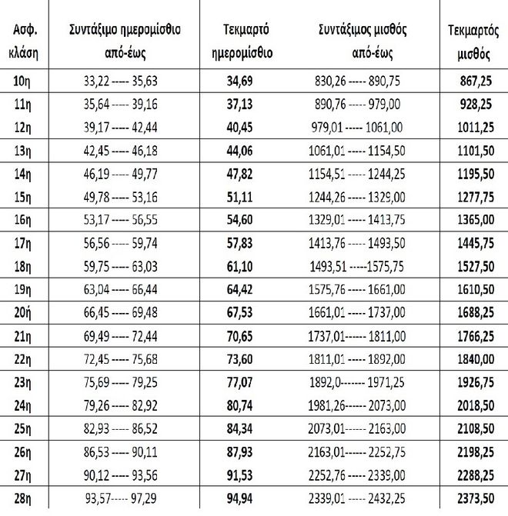
Σύμφωνα με τον συντάξιμο μισθό υπολογίζεται η ασφαλιστική κλάση, που καθορίζει τον τεκμαρτό μισθό βάσει του οποίου θα υπολογιστεί η σύνταξη.
Χρόνος ασφάλισης: Στον υπολογισμό της σύνταξης λαμβάνονται υπόψη όλες οι ημέρες της υποχρεωτικής και προαιρετικής ασφάλισης, εφόσον βέβαια έχουν καταβληθεί συνταξιοδοτικές εισφορές. Στον χρόνο υποχρεωτικής ασφάλισης εντάσσονται οι ημέρες του επιδόματος του ΟΑΕΔ λόγω τοκετού και εφεδρείας στρατού, καθώς και, υπό προϋποθέσεις, της ασθένειας. Για την προσαύξηση της σύνταξης λαμβάνονται υπόψη όλοι οι πλασματικοί χρόνοι οι οποίοι εξαγοράζονται.
Εφόσον υπολογιστεί ο συνολικός αριθμός ημερών ασφάλισης, διαιρώντας διά (300) τον μετατρέπουμε σε έτη, καθώς οι προσαυξήσεις λόγω ημερών ασφάλισης γίνονται ανά έτος.
Για τον λόγο αυτό στρογγυλοποιείται ο χρόνος ασφάλισης, είτε από εργασία είτε εξαγοράζοντας πλασματικούς χρόνους.
Υπολογισμός σύνταξης: Για τον προσδιορισμό του ποσού της σύνταξης λαμβάνονται υπόψη ο συντάξιμος μισθός (τεκμαρτός μισθός) και ο συνολικός χρόνος ασφάλισης:
Ο τεκμαρτός μισθός (όταν αυτός είναι πάνω από την 12η ΑΚ*) πολλαπλασιάζεται επί 30%.
Δεύτερον, πολλαπλασιάζεται ο τεκμαρτός μισθός με τις ημέρες ασφάλισης κατά τον εξής τρόπο:
Έως τις 3.000 ημέρες ασφάλισης, 0 προσαύξηση.
Από 3.000 έως τις 7.500 ημέρες, για κάθε 300 ημέρες, προσαυξάνονται κατά 1%.
Από 7.500 ημέρες και άνω προσαυξάνονται κατά 2,5%.
Το άθροισμα των ποσών αυτών αποτελεί τη σύνταξη.
Παράδειγμα: Έστω ότ ι κάποιος έχει τεκμαρτό μισθό 1688,25 ευρώ (20ή ασφαλιστική κλάση) και 8.950 ημέρες ασφάλισης, η σύνταξη θα είναι 928,54 και υπολογίζεται ως εξής:
1) 1688,25 Χ 30% = 506,48
2) 7.500 – 3.000 = 4.500 : 300 = 15 Χ 1% = 15% Χ 1688,25 = 253,24
3) 8.950 – 7.500 = 1.450 : 300 = 4 Χ 2,50% = 10% Χ 1688,25 = 168,82
4) Άθροισμα: 506,48 + 253,24 + 168,82 = σύνολο 928,54
Παρατήρηση: Όπως φαίνεται και από το παράδειγμα, το υπόλοιπο που προκύπτει κατά τη διαίρεση δεν προσαυξάνεται και ο συγκεκριμένος εργαζόμενος έχει υπόλοιπο 250 ημέρες. Εάν συμπληρώσει 50 ημέρες, θα έχει προσαύξηση κατά 2,5%, δηλαδή 1688,25 Χ 2,5% = 42,20 ευρώ.
Για τον λόγο αυτό φροντίζουμε να στρογγυλοποιούμε τις ημέρες ασφάλισης.
* Όταν ο συντάξιμος μισθός είναι κάτω από τη 12η ασφαλιστική κλάση. Προσαυξάνεται με 32% για την 11η ασφαλιστική κλάση· με 34% για την 10η· με 36% για την 9η· με 38% για
την 8η· με 40% για την 7η· με 43% για την 6η· με 46% για την 5η· με 50% για την 4η· με 55% για την 3η· με 60% για την 2η· με 70% για την 1η ασφαλιστική κλάση.
Νέο σύστημα υπολογισμού σύνταξης
Από 1/1/2015 και εφεξής καθιερώνεται νέο σύστημα υπολογισμού συντάξεων, το οποίο βασίζεται στην πρόβλεψη βασικής σύνταξης και αναλογικού ποσού σύνταξης.
Ειδικότερα:
Το ποσό της βασικής σύνταξης μειώνεται 1/35 για κάθε χρόνο που υπολείπεται των τριάντα πέντε (35) ετών διαμονής στην Ελλάδα, μεταξύ του 15ου και του 65ου έτους της ηλικίας. Ο συντελεστής για τα συντάξιμα χρόνια που θα διανυθούν από 1/1/2011 και μετά είναι αυτός που αντιστοιχεί στο τελευταίο πλήρες έτος του συνολικού συντάξιμου χρόνου.
Τμήμα βασικής σύνταξης
Ορίζεται ότι η ΠΛΗΡΗΣ ΒΑΣΙΚΗ ΣΥΝΤΑΞΗ είναι 360 ευρώ.
Καταβάλλεται κλάσμα της βασικής σύνταξης ανάλογο των ετών που θα διανυθούν από 1/1/2011 και μετά.
Προβλέπεται επιπλέον αναλογικό ποσό σύνταξης, ανάλογα με τα έτη ασφάλισης, ως ακολούθως:

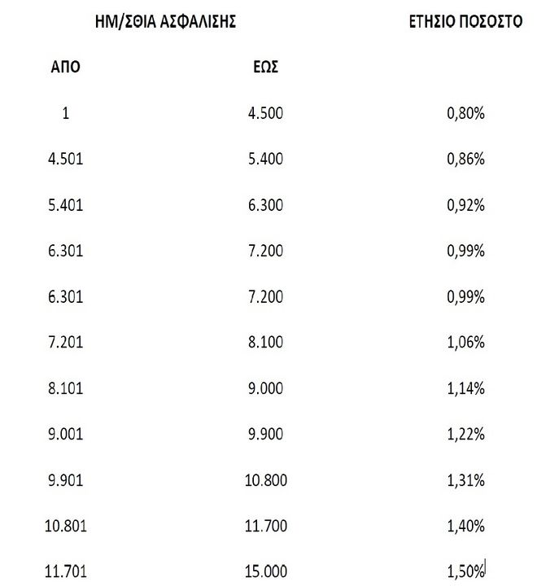

Το αναλογικό ποσό σύνταξης θα υπολογίζεται βάσει των συνολικών αποδοχών από όλο τον εργάσιμο βίο.
Ως μηνιαίες συντάξιμες αποδοχές για τον υπολογισμό της αναλογικής σύνταξης γήρατος λαμβάνονται υπόψη το πηλίκο της διαίρεσης του συνόλου των μηνιαίων αποδοχών που έλαβε ο ασφαλισμένος καθ” όλη τη διάρκεια του εργασιακού του βίου (χωρίς τον υπολογισμό δώρων εορτών και επιδόματος αδείας) διά του αριθμού των μηνών απασχόλησης.
Για τον προσδιορισμό των παραπάνω συντάξιμων αποδοχών, οι αποδοχές λαμβάνονται υπόψη αυξημένες κατά τη μεταβολή του Δείκτη Τιμών Καταναλωτή και με συντελεστή ωρίμανσης που προσδιορίζεται κάθε έτος.
Επιπλέον, καταργούνται οι ασφαλιστικές κλάσεις.
Περαιτέρω σύμφωνα με το dikaiologitika.gr προβλέπεται ότι όσοι έχουν υπαχθεί για πρώτη φορά στην ασφάλιση οποιουδήποτε φορέα κύριας ασφάλισης ή στο Δημόσιο έως και 31/12/2010 και θεμελιώνουν δικαίωμα σε σύνταξη γήρατος ή αναπηρίας μετά την 1/1/2015 δικαιούνται:
α) Τμήμα σύνταξης που αντιστοιχεί στον χρόνο ασφάλισής τους έως 31/12/2010, το οποίο υπολογίζεται με βάση τα ποσοστά και τις συντάξιμες αποδοχές όπως ισχύουν κατά τον χρόνο συνταξιοδότησης και όπως προβλέπονται για κάθε φορέα κύριας ασφάλισης.
β) Τμήμα σύνταξης που αντιστοιχεί στον χρόνο ασφάλισής τους από 1/1/2011 έως την ημερομηνία συνταξιοδότησής τους.
Το ποσό για το αναλογικό τμήμα της σύνταξης για κάθε πλήρες έτος υπολογίζεται αφού πρώτα συνυπολογιστούν τα έτη ασφάλισης που έχει πραγματοποιήσει ο ασφαλισμένος έως 31/12/2010, οι δε συντάξιμες αποδοχές για τον υπολογισμό του αναλογικού τμήματος της σύνταξης από 1/1/2011 και εφεξής είναι αυτές που προσδιορίζονται από το έτος αυτό και μετά.
Επομένως:
- Οι συντάξεις για όσους θεμελιώνουν δικαίωμα μέχρι 31/12/2014 στο ΙΚΑ δεν έχουν ουσιαστικά καμία αλλαγή στον τρόπο υπολογισμού.
- Για όσους, όμως, θεμελιώνουν συνταξιοδοτικό δικαίωμα από 1/1/2015 και μετά, εφαρμόζεται ο νέος τρόπος υπολογισμού.
Συνδυαστικός τρόπος υπολογισμού σύνταξης
Για τον ασφαλισμένο που θεμελιώνει συνταξιοδοτικό δικαίωμα το 2015 και συνταξιοδοτείται το έτος αυτό, η σύνταξή του θα αποτελείται από το άθροισμα δύο επιμέρους ποσών. Το πρώτο ποσό είναι εκείνο που αντιστοιχεί στον χρόνο ασφάλισης που έχει συμπληρωθεί μέχρι 31/12/2010 και το δεύτερο ποσό εκείνο που αντιστοιχεί στον χρόνο ασφάλισης που συμπληρώθηκε από 1/1/2011 και μετά.
Τρόπος υπολογισμού για κάθε περίοδο:
Το ποσό της σύνταξης για τον χρόνο ασφάλισης που έχει συμπληρωθεί μέχρι 31/12/2010 υπολογίζεται με τον παλιό τρόπο, δηλαδή με τις συντάξιμες αποδοχές των πέντε καλύτερων ετών της τελευταίας δεκαετίας. Όταν λέμε δεκαετία, εννοούμε αυτή που λήγει μέχρι το τέλος του προηγούμενου της υποβολής της αίτησης έτους.
Το ποσό της σύνταξης για τον χρόνο ασφάλισης που συμπληρώνεται από 1/1/2011 και μετά υπολογίζεται με τις συντάξιμες αποδοχές όλης της περιόδου μέχρι και τον προηγούμενο μήνα από εκείνον της υποβολής της αίτησης συνταξιοδότησης.
Πηγή: dikaiologitika.gr

